Общество с ограниченной ответственностью «Центр правовой поддержки бизнеса «АТОЛЛ»

64x.СТАТИСТИКА
Система сбора статистики с подведомственных организаций

Руководство пользователя

Листов 21

2019
Содержание
1 Введение 3
1.1 Порядок работы в системе 3
1.2 Элементы интерфейса 4
1.3 Стандартные операции 5
1.3.1 Редактирование показателей экранной формы 5
1.3.2 Сохранить 5
1.3.3 Выйти из редактирования 5
1.3.4 Добавление строки 5
1.3.5 Печать документа 6
1.3.6 Прикрепление файла 6
1.3.7 Подписание Электронной подписью (ЭП) 6
1.3.8 Опубликование 6
1.3.9 Возврат 6
1.3.10 Выход 6
2 Описание работы в Системе. 6
2.1 АРМ «Исполнитель» 6
2.1.1 Формы 7
2.1.2 Организация 8
2.1.3 Новости 9
2.1.3.1 Описание статусов в таблице 9
2.1.3.2 Описание алгоритмов 9
2.2 АРМ «Оператор» 10
2.2.1 Конструктор 10
2.2.2 Формы 18
2.2.2.1 Описание индикаторов в таблице 18
2.2.3 Справочники 19
2.2.3.1 Справочники форм 19
2.2.3.2 Подведомственные организации 20
2.2.4 Новости 20
3 Аварийные ситуации 20

Введение
В данном руководстве рассматриваются все функции работы в Системе для
АРМ:
- Исполнитель;
- Оператор.

Описание операций

Порядок работы в системе
Для работы в системе требуется:
- Откройте один из браузеров.
- Введите в поле Адрес http://stat.64x.ru
- Нажмите кнопку Переход (Enter). Отобразится страница аутентификации пользователя.
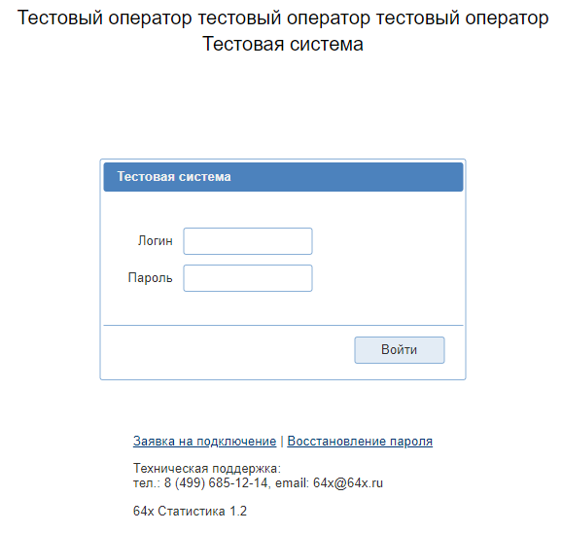
- Введите имя пользователя в поле Логин, пароль – в поле Пароль.
- По окончании ввода, нажмите кнопку Вход. Если имя пользователя и пароль введены правильно, система отобразит заглавную страницу приложения.
- Если при входе в систему заглавная страница отображается корректно, это означает, что база данных доступна веб-приложению и работает правильно.

Элементы интерфейса
Стандартные элементы интерфейса, используемые в приложении, приведены в Таблице 1.
Таблица 1. Перечень стандартных элементов интерфейса.
Название | Внешний вид | Краткое описание
Пункты меню |  | Главное меню системы расположено в верхней части экрана. Для перехода из одного пункта меню в другой щелкните по названию пункта меню.
Текст |  | Текстовая информация, которая не может быть изменена.
Кнопка |  | Предназначена для подтверждения внесенных изменений или совершенных действий, сохранения данных и открытия вспомогательных окон.
Текстовое поле |  | Предназначено для ввода текстовой информации (текст, числовые значения). Для ввода информации, щелкнуть по полю и ввести требуемое значение.
Текстовое поле после ввода ошибочного значения |  | При ошибке ввода значения, текстовое поле имеет красный фон. При наведении указателя мыши отображается сообщение об ошибке.  Для повторного ввода информации, щелкнуть по полю и ввести требуемое значение.

Стандартные операции

Редактирование показателей экранной формы
Для редактирования значений показателей экранной формы используется кнопка «Редактировать», расположенная внизу под формой:

Сохранить
Для завершения редактирования значений показателей и сохранения введенных значений, используется кнопка «Сохранить», расположенная внизу под формой:

Выйти из редактирования
Для завершения редактирования значений показателей без сохранения введенных значений, используется кнопка «Отмена», расположенная внизу под формой:

Добавление строки
Для добавления строки в таблицее необходимо нажать на кнопку «Добавить строку»:

Печать документа
Произвести печать документа возможно, если нажать на кнопку «Печатные формы»:

Прикрепление файла
Для того чтобы прикрепить завизированный файл необходимо нажать на кнопку «Прикрепить файл»:

Подписание Электронной подписью (ЭП)
Для того чтобы подписать с помощью электронной подписи необходимо нажать на кнопку «Подписать ЭП»:

Опубликование
Для того чтобы опубликовать необходимо нажать на кнопку «Опубликовать»:

Возврат
Чтобы вернуться на предыдущую страницу, необходимо можно нажав на кнопку «Вернуться»:

Выход
Чтобы завершить работу в системе, необходимо можно нажав на кнопку «Выход», расположенную в верху экрана:

Описание работы в Системе.

АРМ «Исполнитель»
Для начала рассмотрим главное меню в системе. Главное меню содержит пункты меню (Рисунок 1). Они находятся в цветовой полоске в горизонтальном положении. Чтобы попасть в тот или другой пункт меню необходимо навести стрелку и кликнуть на левую кнопку мыши.
Рисунок 1.

Формы
Пункт меню Формы, содержит список таблиц, которые необходимо заполнять на данный момент. Активные формы будут отображаться, не активные соответственно будут невидны. Набор функций и инструментов зависит от статуса документа (описано ниже на странице пункт). На данном этапе доступен весь набор функций. Это редактирование, добавление строк, если это предполагает таблица, выгрузка и печать экранной формы, просмотр внесенных данных и их корректировка до опубликования. Опубликование - это такой статус, при котором все вышеперечисленные функции кроме просмотра становятся не доступными. Данный статус подразумевает под собой то что данная форма верна и не требует последующей корректировки.
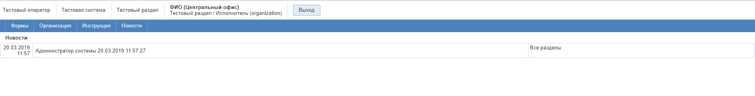
Рисунок 2.
Для того чтобы приступить к заполнению одной из таблиц нужно нажать на пункт меню «Формы». У вас откроется список таблиц доступных для заполнения в данный момент.
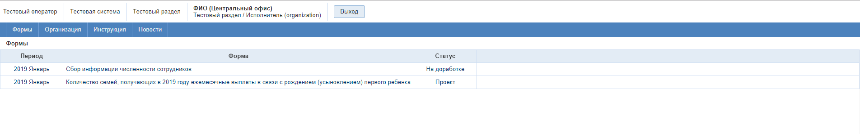
Рисунок 3.
После этого нужно выбрать необходимую таблицу и кликнуть по ней левой кнопкой мыши.
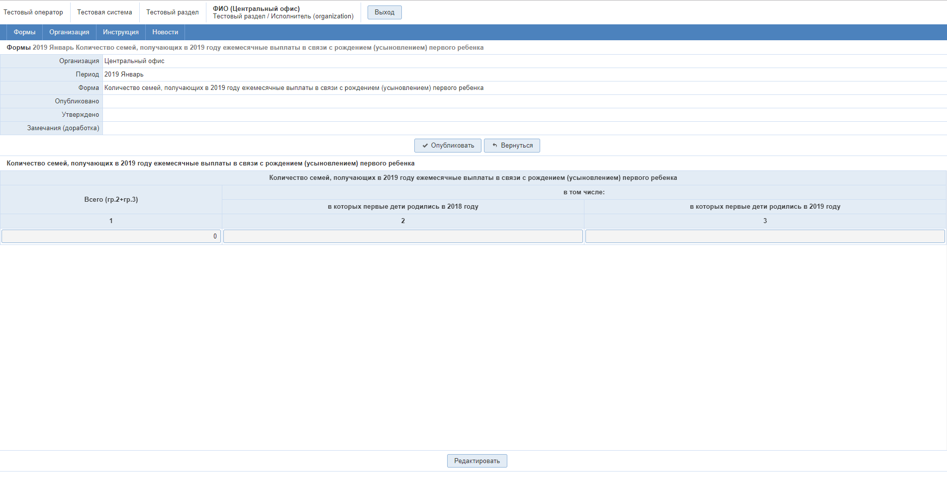
Рисунок 4.
Далее следует такой алгоритм:
- Нажимаете на кнопку «Редактировать» и производите заполнение таблицы.
- После того как заполнили таблицу нажимаете на кнопку «Сохранить».
- После заполнения, следует опубликовать таблицу, нажав на кнопку «Опубликовать».
Обратите внимание на то, что не все ячейки заполняются, ячейки, которые неактивны и выглядят следующим образом , это говорит о том что в ячейке стоит формула и она заполняется исходя из представленных вами чисел в данной таблице, формулы могут быть разными, это может быть сумма, среднее число, процентное значение и т.д.
Надо отметить что указанный алгоритм не является стандартным для всех таблиц, так как в зависимости от настройки и требований таблицы, алгоритм может быть изменён (алгоритмы описаны ниже пункт страница).

Организация
Пункт меню Организация, содержит данные по этой организации, которые могут быть задействованы в той или иной таблице.
Перед тем как начинать работу с формами, рекомендуется заполнить данные.
Для этого необходимо нажать на пункт меню, система откроет экранную форму с полями для заполнения, а затем на кнопку «Редактировать».
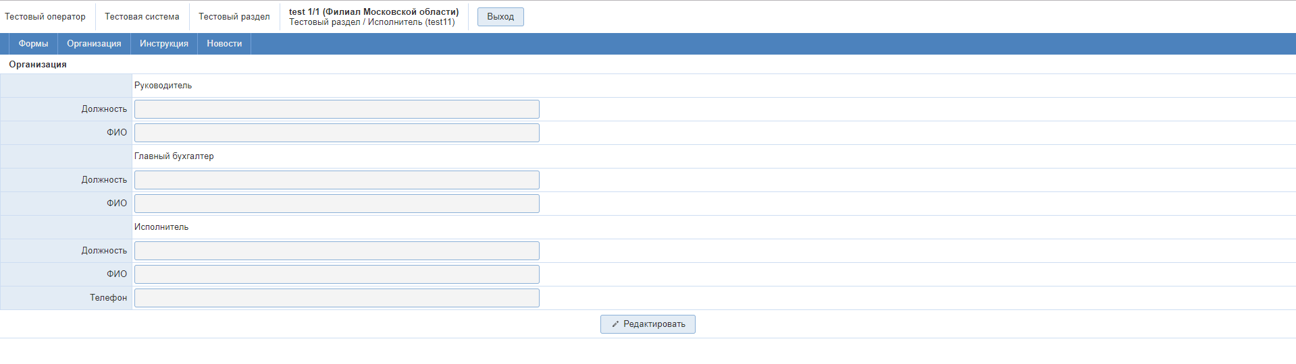
Рисунок 5.

Новости
Пункт меню Новости, содержит ленту новостей, которые публикует оператор. Новости отображаются в пункте меню сверху вниз.

Описание статусов в таблице
В системе имеется ряд статусов, которые отображают на каком этапе находится таблица. Ниже указаны статусы и их описание:
- Проект – данный статус обозначает что таблица находится на стадии заполнения. На этой стадии таблица имеет весь набор функций.
- Опубликовано – данный статус обозначает что таблица верна и не требует корректировки.
- На доработке – данный статус обозначает что в таблице обнаружена ошибка и требует определённой корректировке.
- Утверждено – данный статус обозначает что таблица заполнена верно и принята.

Описание алгоритмов
Алгоритмы зависят от требований и целей, которые реализуются заполняемой таблицей. Алгоритмы бывают:
- Алгоритм 1.
- Нажимаете на кнопку «Редактировать» и производите заполнение таблицы.
- После того как заполнили таблицу нажимаете на кнопку «Сохранить».
- После заполнения, следует опубликовать таблицу, нажав на кнопку «Опубликовать».
- Алгоритм 2.
- Нажимаете на кнопку «Редактировать» и производите заполнение таблицы.
- После того как заполнили таблицу нажимаете на кнопку «Сохранить».
- Далее напечатать и завизировать печатный файл, который выгружается при нажатии на кнопку «Печатные формы».
- После необходимо прикрепить отсканированный печатный файл нажав на кнопку «Прикрепить файл».
- После, следует опубликовать таблицу, нажав на кнопку «Опубликовать».
- Алгоритм 3.
- Нажимаете на кнопку «Редактировать» и производите заполнение таблицы.
- После того как заполнили таблицу нажимаете на кнопку «Сохранить».
- Далее нажать на кнопку «Подпись ЭП».
- После, следует опубликовать таблицу, нажав на кнопку «Опубликовать».

АРМ «Оператор»
Для начала рассмотрим главное меню в системе. Главное меню содержит пункты меню (Рисунок 2). Они находятся в цветовой полоске в горизонтальном положении. Чтобы попасть тот или другой пункт меню необходимо навести стрелку и кликнуть на левую кнопку мыши.
Рисунок 6.

Конструктор
Пункт меню Конструктор, содержит набор инструментов для создания форм разных видов. Рассматривать систему мы начнем с данного пункта меню, а не с пункта меню «Формы». Потому что именно здесь мы будем сначала создавать наши формы и потом работать с ними в пункте меню «Формы».
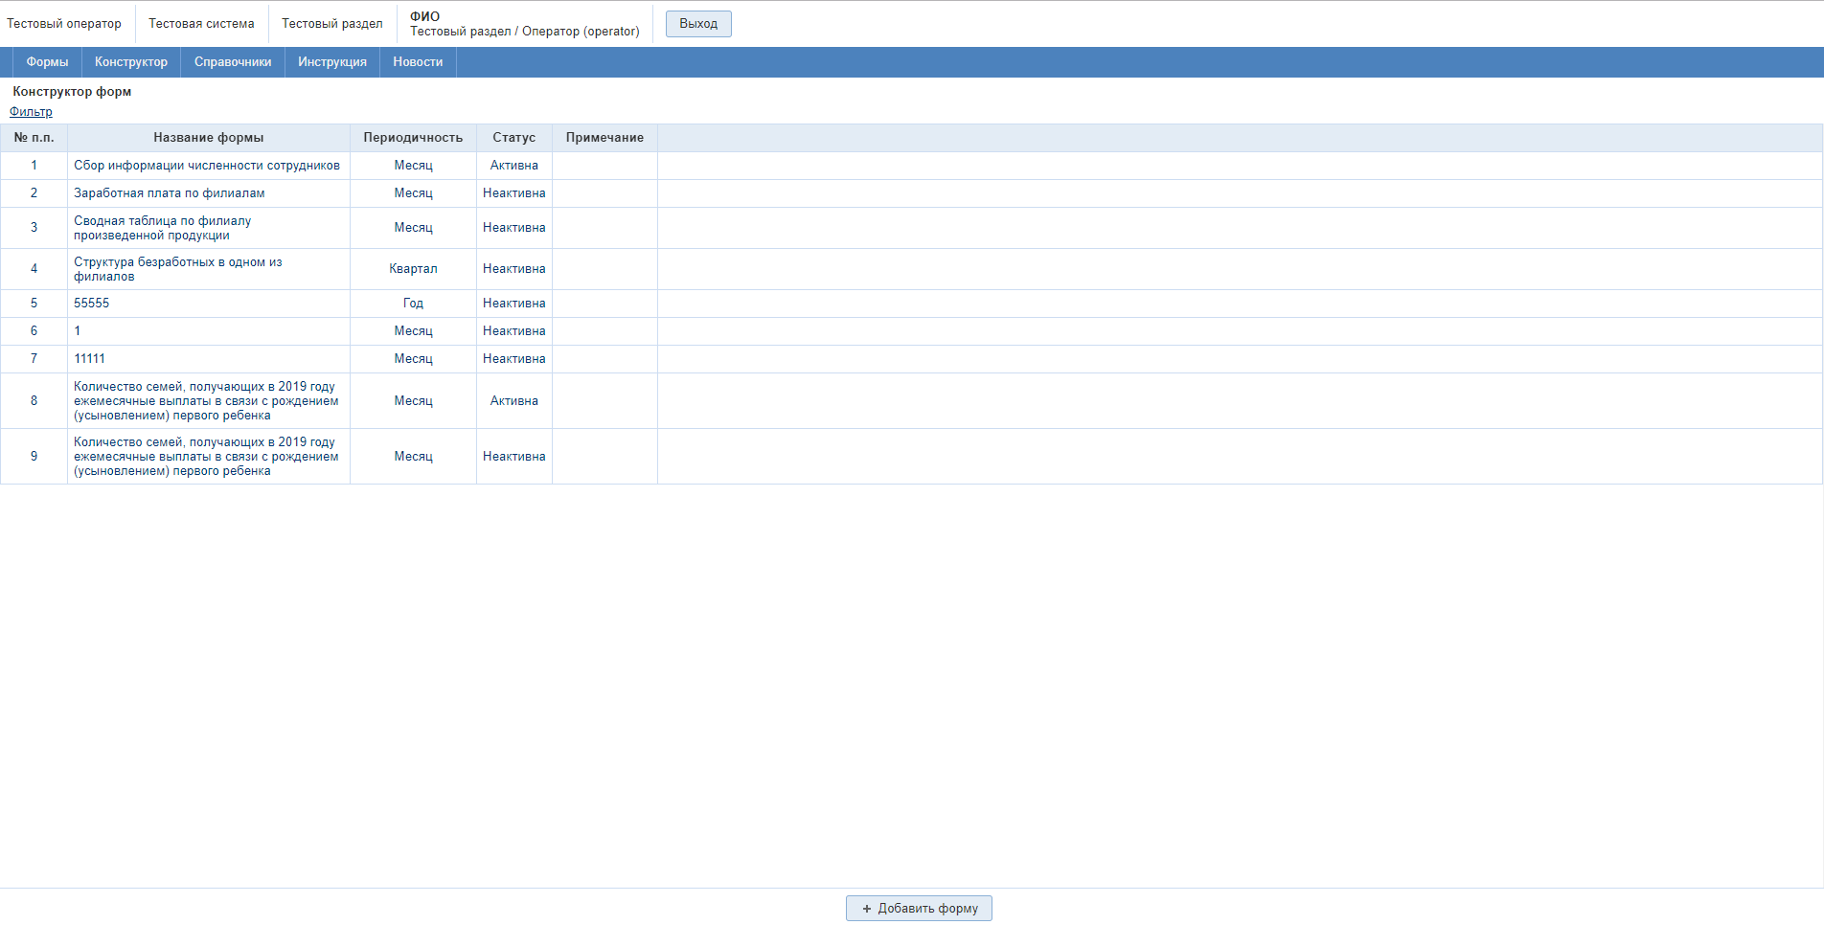
Рисунок 7.
Далее нажимаем на кнопку «Добавить форму», система спросит добавить форму, нажать на кнопку Да. Система добавит форму и вам нужно будет нажать на всплывающем окне кнопку «Продолжить».
После этого выбираем созданную форму наведя курсор на неё и кликнув левой кнопкой мыши.
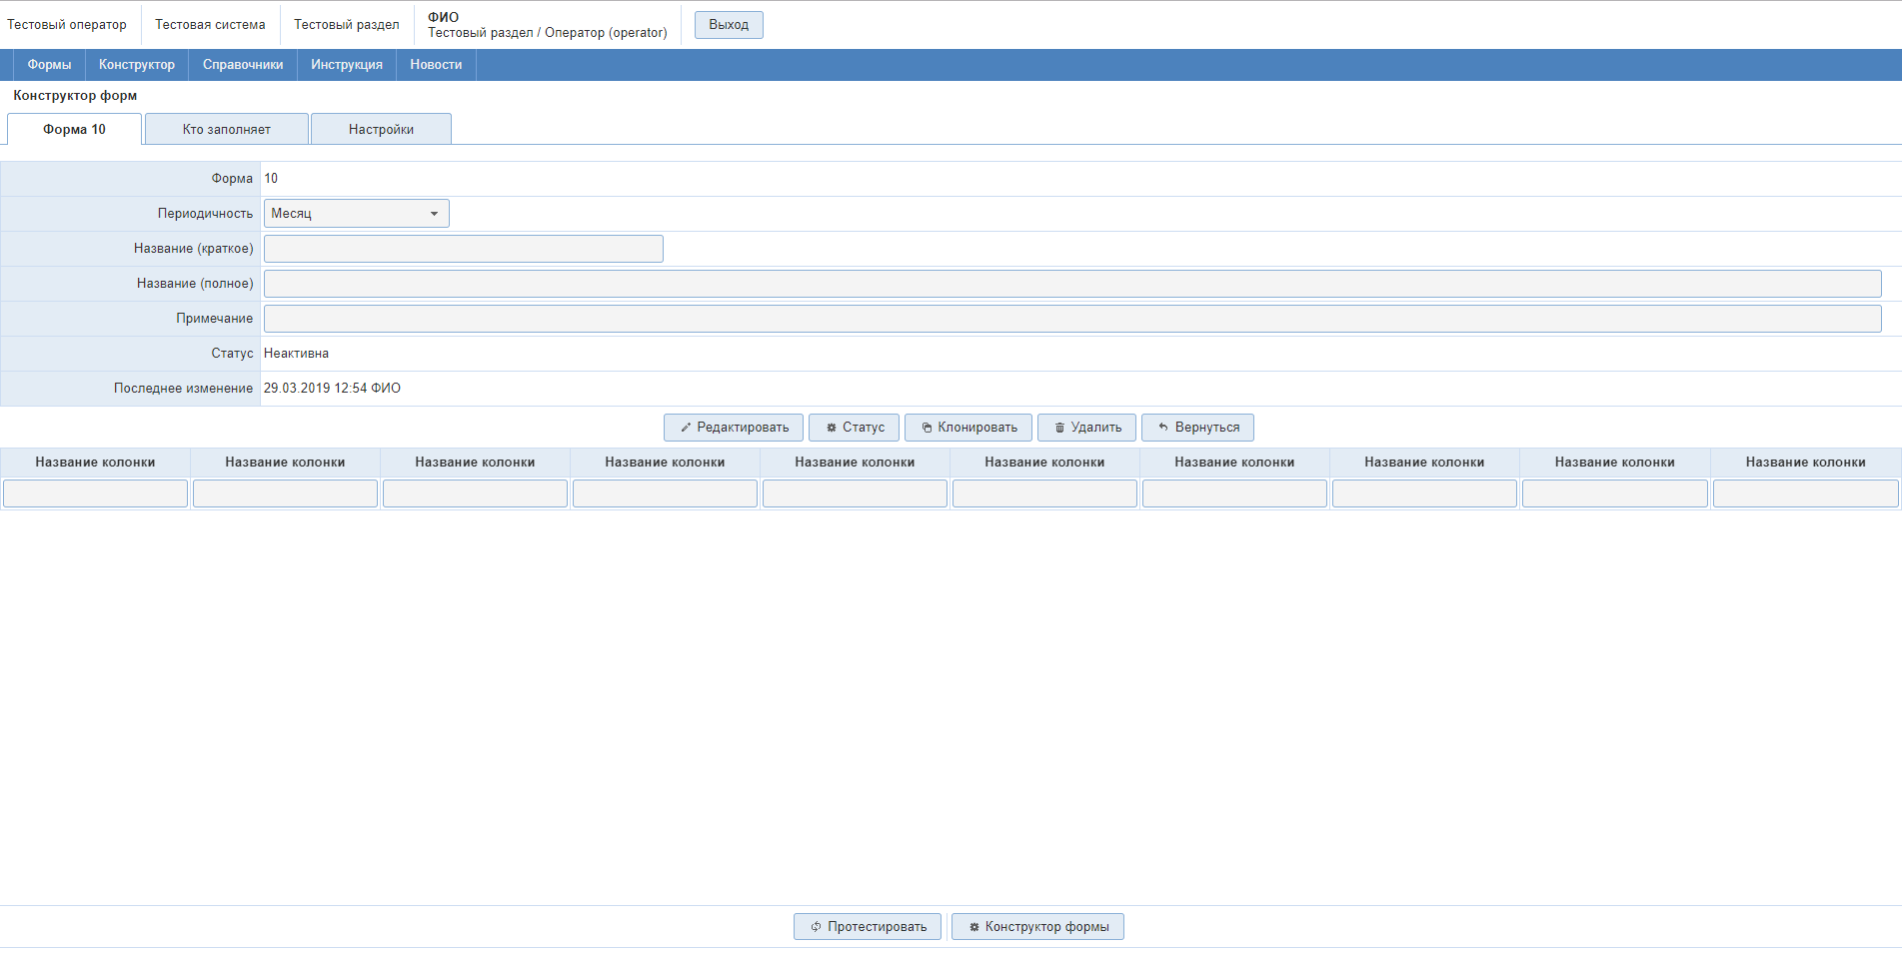
Рисунок 8.
Думаю, что перед тем как перейти к конструированию формы, стоит сначала рассказать о двух вкладках «Кто заполняет» и «Настройки».
Начнём с вкладки «Кто заполняет». Данная закладка регулирует список организаций, которые будут заполнять данную форму. К слову нужно сказать, что те, кто будет указан в этой закладке также будут видеть эту форму, остальные же не будут видеть.
Выбор организаций осуществляется после нажатия кнопки «На редактирование», с помощью установки галочки напротив нужной организации .
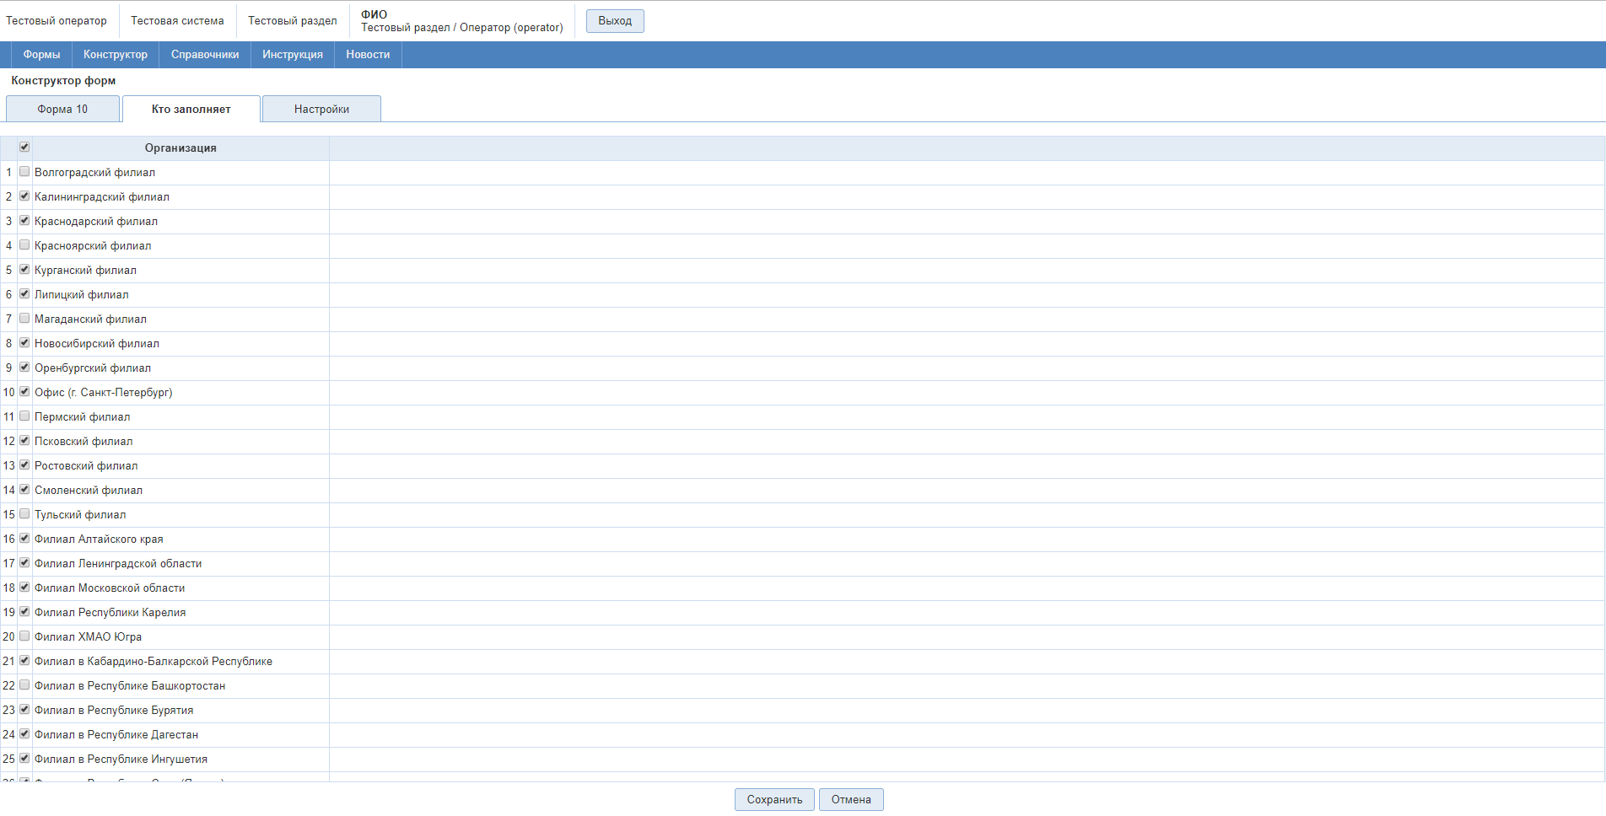
Рисунок 9.
Вкладка «Настройки», осуществляет настройку таких параметров как, кто будет подписывать, с помощью чего будет производиться подпись, будут ли прикладываться файлы.
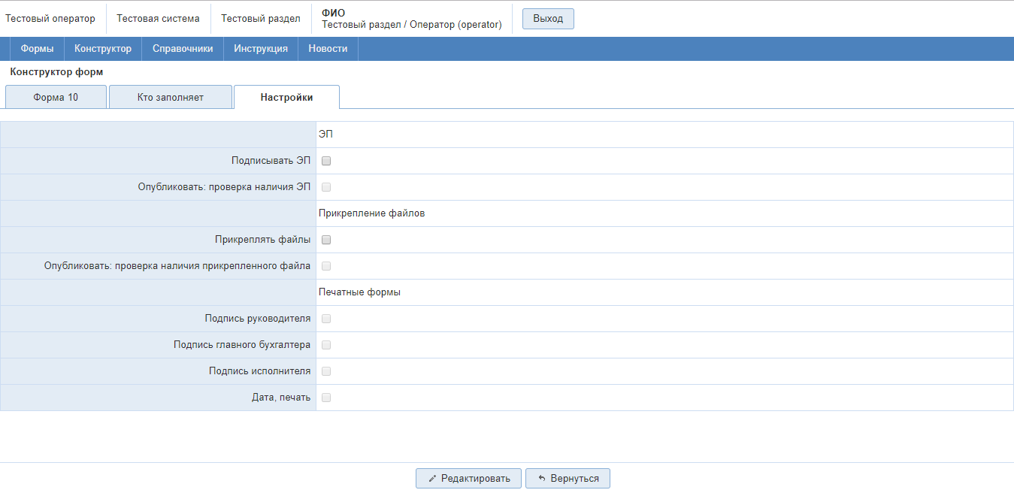
Рисунок 10.
Теперь вернёмся к созданию самой формы. Для создания формы, у нас есть определённые функции и набор инструментов.
Начнём с указания названия, периодичности, статуса и клонирования. Нажимаем на кнопку «Редактировать».
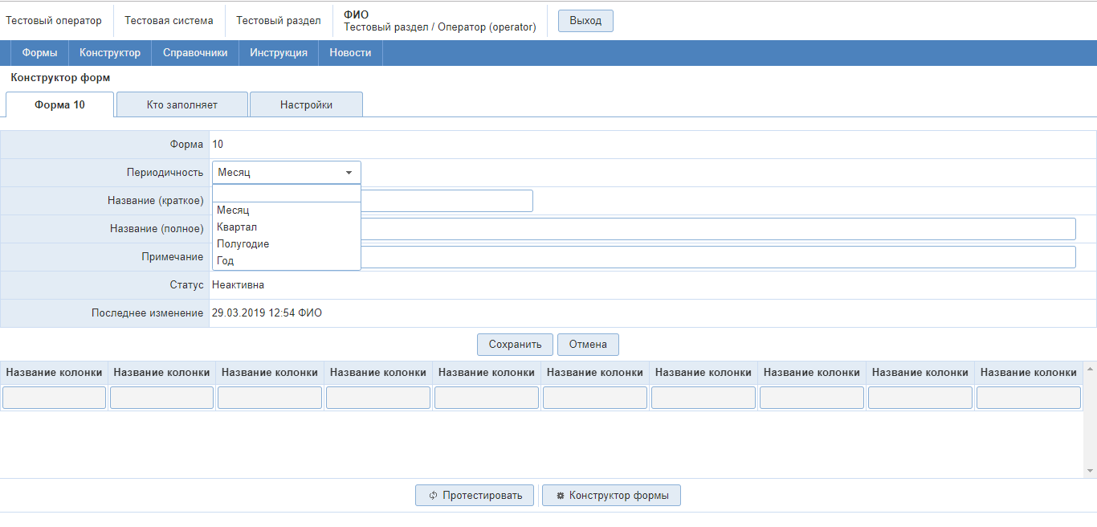
Рисунок 11.
Видим, что есть возможность написать наименование и выбрать с какой периодичностью будет заполняться форма. По завершении настройки данных пунктов жмём на кнопку «Сохранить».
Выбираем статус. Чтобы выбрать статус нужно нажать на кнопку «Статус». Выбираем один из вариантов и нажимаем на кнопку «Применить».
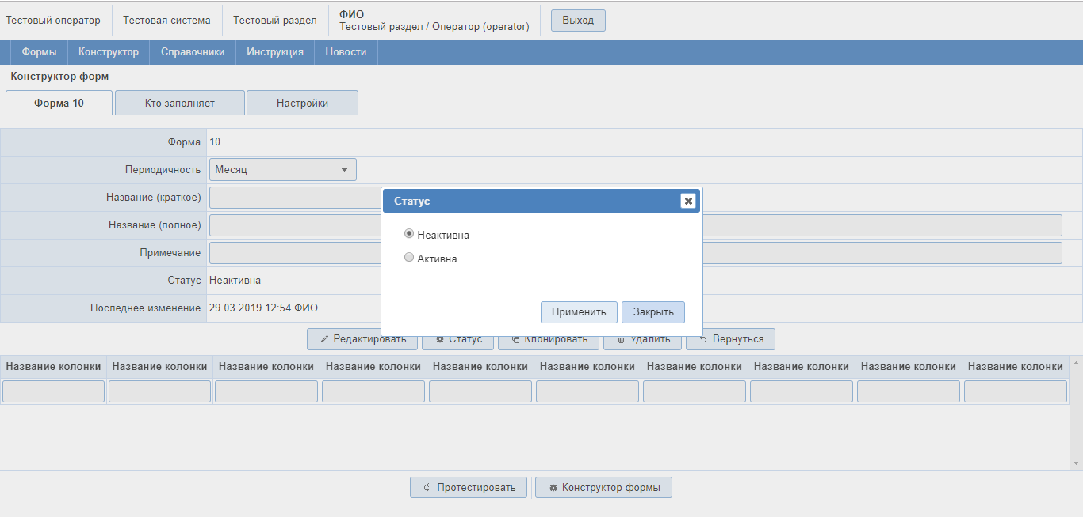
Рисунок 12.
При клонировании создаётся один в один таблица. Для клонирования необходимо нажать на кнопку «Клонировать», далее подтверждаем действие нажимая на кнопку Да, и после этого нажимаем на кнопку «Продолжить» в всплывающем окне.
Переходим к самому интересному. Это непосредственное создание строк, столбцов, типа заполнения ячейки и т.д.
Для входа требуется нажать на кнопку «Конструктор формы», на экране будет нижеследующее.
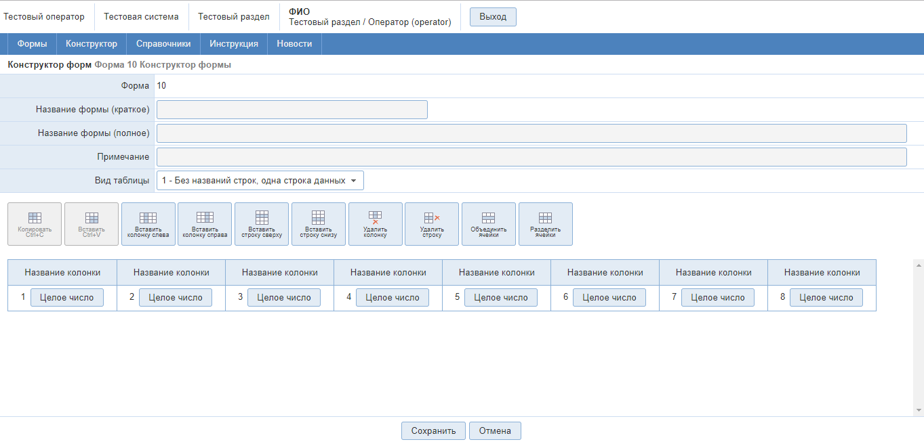
Рисунок 13.
Для выбора вида таблицы нужно выбрать в выпадающем списке один вид из пяти.
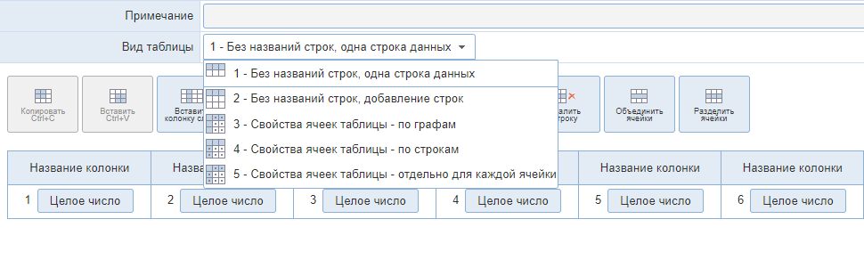
Рисунок 14.
Чем отличаются между собой виды таблицы:
- Без названий строк, одна строка данных – количество строк не добавляется и не имеет названия, всё вносится в одной строке.
- Без названий строк, добавление строк – в данном случае строки добавляются исполнителем вовремя заполнения, также не имеют названия.
- Свойства ячеек таблицы по графам – здесь идет речь о том, что по всей колонке будет назначаться формат ячейки о нём, поговорим позже (описано ниже), количество строк указывается во вовремя создания.
- Свойства ячеек таблицы по строкам – в данном случае всё точно также, как и в предыдущем виде только по отношению к строке.
- Свойства ячеек таблицы отдельно для каждой таблицы – строки и столбцы создаются во время создания и не изменяемы во время редактирования, формат ячейки назначается индивидуально для каждой ячейки.
Чтобы сконструировать строки и колонки, у нас есть для этого панель инструментов.
Рисунок 15.
Для построения понадобится отправная точка, она всегда нужна для вставки, объединения или разделения и удаления строк или колонок. Здесь необходимо сделать следующее:
- Навести курсор на поле строки (1) или колонки (2), они выглядят так:
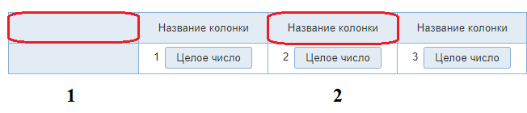
- Нажать на левую кнопку мыши один раз.
После этих действий можно пользоваться панелью инструментов.
Обратите внимание на то что перед тем как использовать панель инструментов надо всегда становиться в той строке или столбце относительно которого вы планируете производить нужные вам действия относительно конструирования таблицы.
Для того чтобы указать наименование строки или столбца надо навести курсор как указано выше, и двойным щелчком левой кнопки мыши запустить редактирование.
Формат ячейки указывается для того чтобы определить, что будет заносится в зависимости от вида таблицы в строки, столбцы или индивидуальные ячейки, цифры, текст, дата, время или там будет формула.
Для этого на потребуется нажать на кнопку, которая указана ниже.
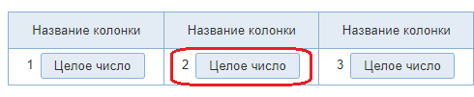
Далее наводим курсор на формулу и нажимаем на левую кнопку мыши один раз. Система откроет всплывающее окно.
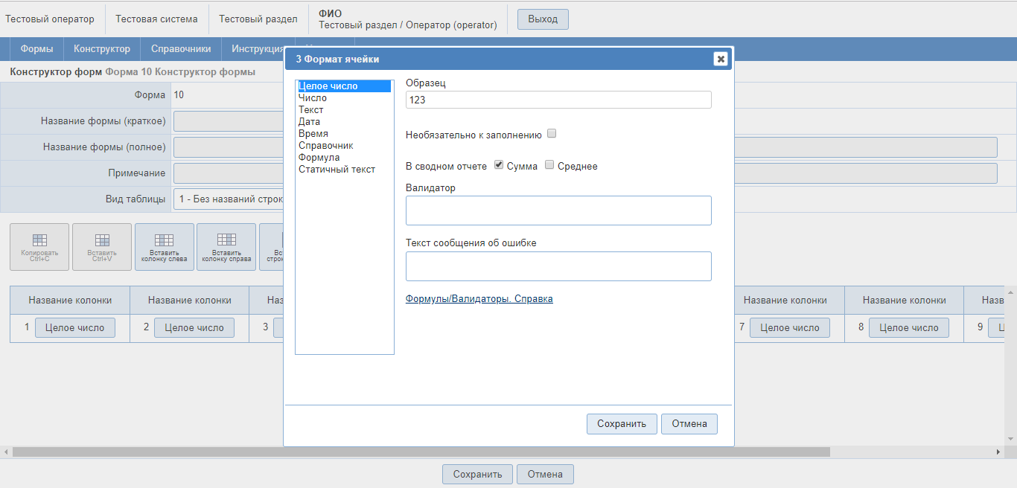
Рисунок 16.
Здесь мы можем установить требования для ячейки. Описание форматов:
- Целое число – число будет целым без дробей.
- Число – число будет дробное с возможностью выставления количества чисел после запятой.
- Текст – вносится текст буквы, цифры и символы.
- Дата – установка даты.
- Время – установка времени.
- Справочник – данные будут подтягиваться из справочника, например, с выпадающим списком, он создаётся и о нём я расскажу позже.
- Формула – устанавливается формула с помощью, которой вы можете сделать данную ячейку с каким-либо арифметическим действием. В системе есть справка по использованию данной функции (она видна [справка] на картинке выше).
- Статичный текст – текст в ячейки который заносится создателем таблицы, он не меняется исполнителем, просто отображается как информация в таблице.
После того как вы сконструировали таблицу нажимаем на кнопку «Сохранить». Таблица сохранится и после этого можно будет протестировать на работоспособность нажав на кнопку «Протестировать», хочу сказать, что протестировать можно в любой момент после того как сохраните таблицу.

Формы
Пункт меню Формы, содержит список таблиц, которые на данный момент находятся на этапе заполнения.
Для того чтобы выложить таблицу для заполнения необходимо нажать на кнопку «Открыть период». Затем выбрать форму и за какой период она будет заполняться. Нажать на кнопку «Открыть» и таблица будет доступна для заполнения.
Следует обратить внимание на то что доступны для выбора будут те таблицы, в которых статус был выставлен на позицию Активна.
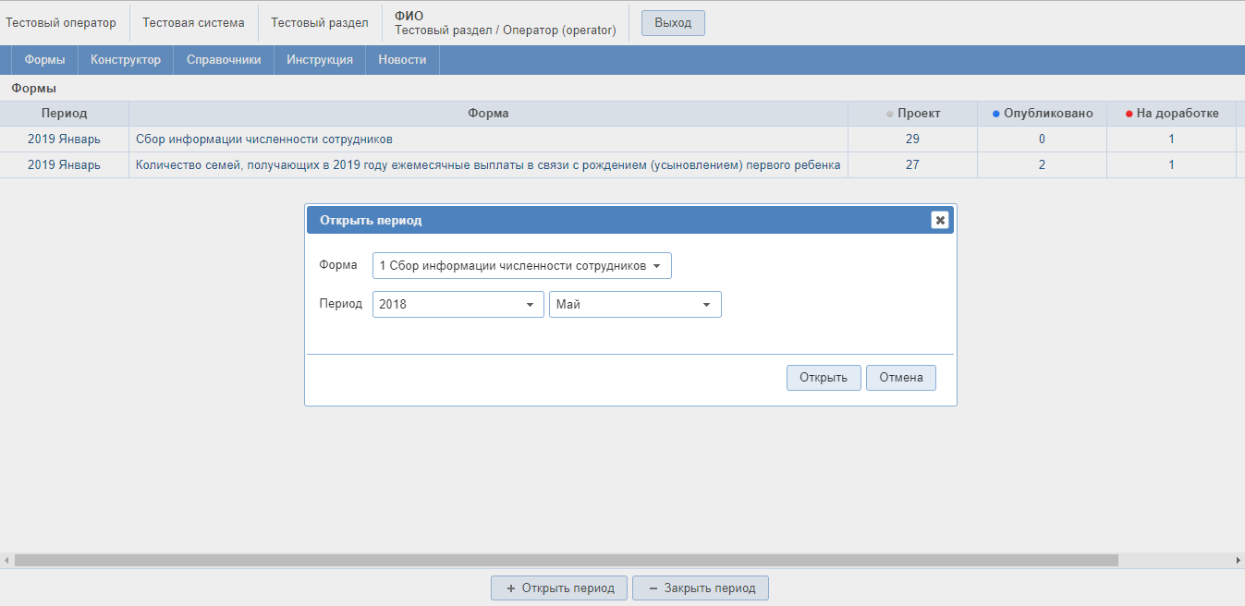
Рисунок 17.
Также надо сказать и о закрытии периода. Чтобы закрыть период, соответственно нужно нажать на кнопку «Закрыть период», выбрать нужные периоды, указать их с помощью и после этого нажать на кнопку «Закрыть период».

Описание индикаторов в таблице
В системе имеется ряд статусов, которые отображают на каком этапе находится таблица. Ниже приведена таблица с индикаторами статусов и их описание:
Индикатор | Описание
 | Данный статус обозначает что таблица находится на стадии заполнения.
 | Данный статус обозначает что таблица верна, не требует корректировки и отправленна.
 | Данный статус обозначает что в таблице обнаружена ошибка и требует определённой корректировке и находится на доработке.
 | Данный статус обозначает что таблица заполнена верно и принята.

Справочники
Пункт меню Справочники, содержит два раздела «Справочники форм» и «Подведомственные организации». Начнём со справочников форм.

Справочники форм
Данные справочники создаются для работы с таблицами тогда, когда в формуле ячейки устанавливается значение справочники.
Соответственно, чтобы добавить справочник нажимаем кнопку «Добавить справочник».
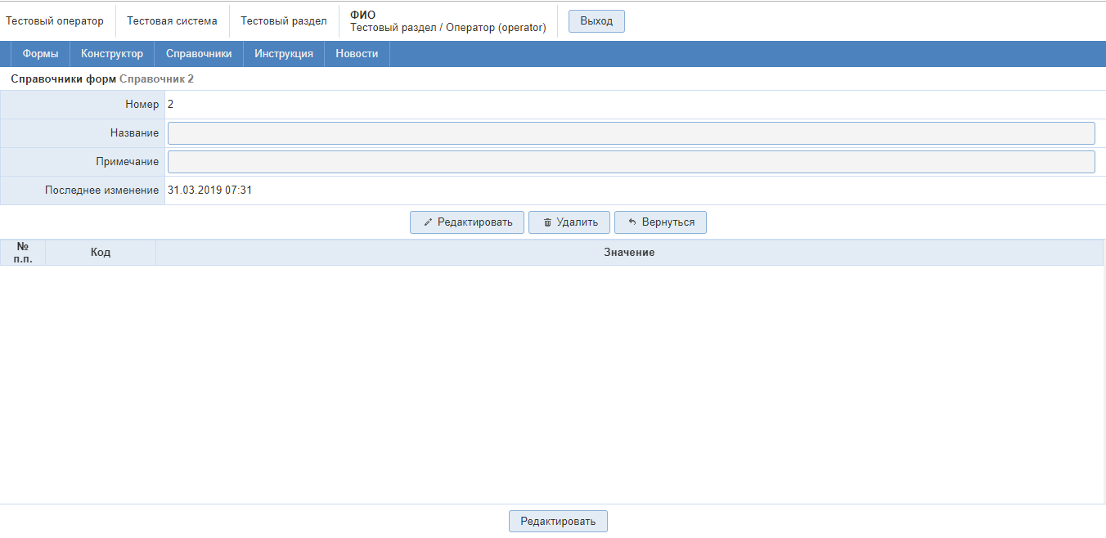
Рисунок 18.
Верхняя кнопка «Редактировать» предназначена для ввода наименования, нижняя для создания, пунктов, которые будут в справочнике и которые будут в назначенной таблице в выпадающем списке.

Подведомственные организации
Данный справочник необходим для создания тех организаций или отделов, которые будут заполнять эти таблицы. Для того чтобы его создать или отредактировать, нажимаем кнопку «Редактировать».
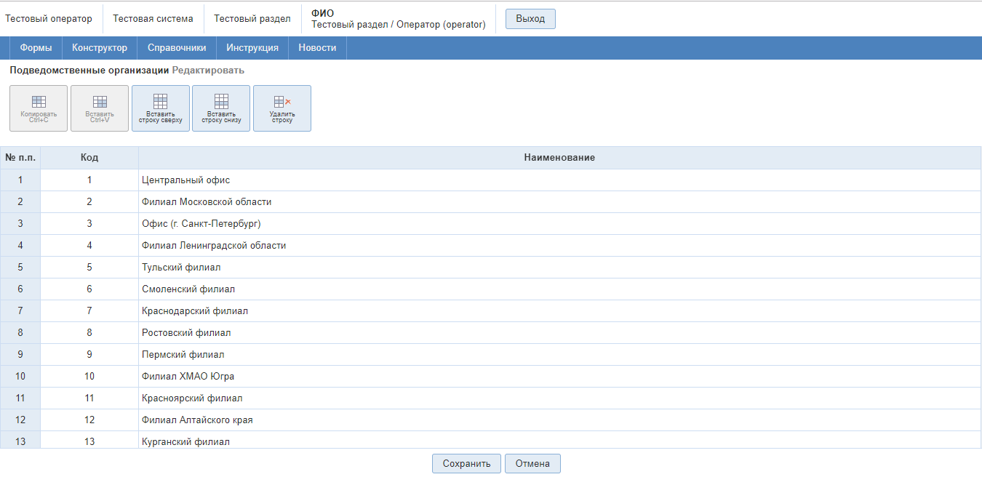
Рисунок 19.
Видим, что у нас будет также панель инструментов, система создания такая же, как и у создания формы. После завершения создания нажимаем на кнопку «Сохранить».

Новости
Пункт меню Новости, содержит ленту новостей, которые вы можете размещать. Для этого необходимо нажать на кнопку «Добавить новость». Далее указываете наименование, текст, возможность прикрепления файлов. После этого как уже не раз говорили нажать на кнопку «Сохранить».

Аварийные ситуации
При возникновении аварийных ситуаций (самопроизвольный выход из системы, сообщения об ошибках, не упомянутые в настоящем руководстве и т.д.) обратитесь к системному администратору.
В таблице приводится описание наиболее типичных сбоев/аварийных ситуаций, возникающих при работе с системой.

Таблица. Аварийные ситуации и способы их устранения.
Аварийная ситуация/сбой | Возможные причины | Действия пользователя
- Вход в систему не выполняется | - неверно введен логин или пароль  - Ваша учетная запись в системе удалена или повреждена | - проверьте, правильно ли указаны логин/пароль  - обратитесь в техподдержку.  Контактные данные службы техподдержки указаны на главной странице системы
- При выполнении операции система отображает не целевой экран, а форму входа в систему | - система отключила сессию, в которой Вы работали, из-за длительного бездействия  - под Вашим логином/паролем в системе работает другой пользователь | - повторите вход в систему  - обратитесь в техподдержку. Контактные данные службы техподдержки указаны на главной странице системы
- При попытке входа в систему форма входа не открывается | - отсутствует подключение к Интернет или локальной сети | - обратитесь к системному администратору
- Страница системы отображается некорректно  - Действие вызываемое по кнопке или ссылке не выполняется или выполняется некорректно | - используемый браузер не поддерживается  - ошибка системы | - попробуйте обновить или использовать другой браузер  - обратитесь к системному администратору  - обратитесь в техподдержку. Контактные данные службы техподдержки указаны на главной странице системы
- Система отображает страницу ошибки | - ошибка системы | - обратитесь в техподдержку. Контактные данные службы техподдержки указаны на главной странице системы

